Zavlažovací systémy vás odmění svěží zelení
Ruční zalévání konví je fyzicky náročné a často i neekonomické. Automatické zavlažování, ať už nadzemní, nebo podzemní, šetří náš čas i spotřebu vody. Stačí systém vybavit zavlažovacím počítačem, průtokoměrem, dešťovým senzorem nebo čidlem půdní vlhkosti.
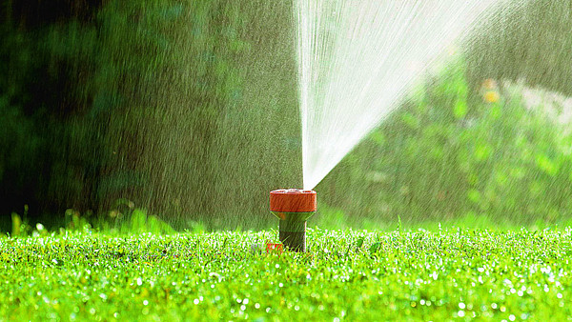
Podzemní zavlažování zajišťují výsuvné zadešťovače, které se tlakem vody vysunou a kropí. Jinak jsou v rovině s trávníkem a není je vidět.
FOTO: GARDENA
Automatické zavlažování nám nabízí dvě varianty: nadzemní, nebo podzemní systém. Pro malé a jednoduché trávníky se využívá spíše mobilní nadzemní závlaha, kterou lze přemístit. Podzemní automatická závlaha je finančně náročnější a vyplatí se hlavně na velkých zahradách.

Kvalitní komponenty jsou základ
Automatické nadzemní zavlažování bude spolehlivě fungovat, jen když si pořídíme kvalitní vybavení. Mezi nadzemní automatiku dostupnou všem patří zavlažovací hodiny či zavlažovací počítač napojený na vodovodní kohoutek nebo čerpadlo, dále hadice, která dovede vodu až k zavlažovači.
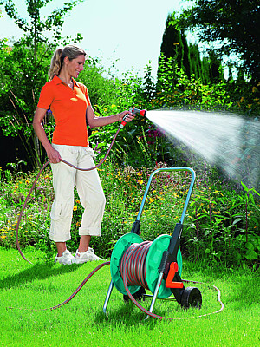
Na vozík se vejde až 50m hadice, vozík má speciálně tvarovaný stojan pro větší stabilitu, lehce se otáčející profilovaná kola a výškově nastavitelné držadlo. Výkyvná přípojka zabraňuje zalamování hadice. Cena 890 Kč.
FOTO: GARDENA
Hned od začátku bychom měli mít jasno, kde chceme zavlažovat. Jiná hadice je totiž vhodná na ruční kropení menší plochy, jinak musí vypadat hadice, která zásobuje zavlažovače na větší travnaté ploše (má také jiné nároky na průtok vody).
Důležitá je i délka: nad 30 metrů je běžná hadice s větším průtokem vody, důvodem jsou hlavně tlakové ztráty (odborníci mimo jiné doporučují volit hadici i s větší tloušťkou stěny). Zejména dávejme pozor na levné hadice, kde se šetří bohužel na materiálu. Na těchto hadicích nedrží ani kvalitní rychlospojky, protože hadice nemá dostatečně silnou stěnu, pod tlakem se vysmekne.
Jak poznáme dobrou hadici? Měla by mít výplet, díky němuž se redukuje tvorba smyček, hadice lépe drží tlak, nepraská, je tvarově stálá (to znamená, že má stálý průřez nezávislý na teplotě a tažení).
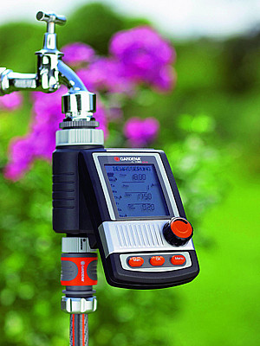
Zavlažovací počítač má velký a přehledný displej pro snadné programování. Volíme libovolně zavlažovací cykly, až 6 zavlažování denně v délce od 1 minuty po téměř 10 hodin. Cena 3420 Kč.
FOTO: GARDENA
Pozor, někdy se můžeme setkat s hadicí, kde je opletení pouze natisknuté. Proto si řez zkontrolujeme i na konci hadice, opletení by mělo být na první pohled vidět.
Při nákupu hadice se zajímáme i o tlak, který by měla hadice vydržet. Tlak udávaný na obalu většinou bývá nárazový, není to tlak, který by měla hadice vydržet trvale (kvalitní hadice by měla mít dlouhodobý, tzv. statický tlak okolo 12 barů).
Hadici, kterou jsme zvolili, připojíme k vodovodnímu kohoutku přes rychlospojku, která brání zalamování a přetáčení hadice, aby se neškrtil tlak vody a hadice se zbytečně nepoškodila. Na druhý konec pak připevníme koncový postřikovač, pomocí stopspojky, která vodu automaticky zastaví, čímž při výměně příslušenství ušetříme chůzi k vodovodnímu kohoutku. Na zahradě potřebujeme zavlažovat místa s různou intenzitou (zastíněná, slunná), protože rostliny vyžadují jiné množství vláhy.
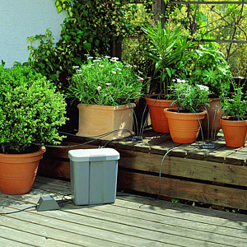
Zavlažování o dovolené automaticky zavlaží až 36 květináčů. Čerpadlo, které se zapne jednou denně na 1 min., dopraví vodu systémem hadiček k rostlinám.
FOTO: GARDENA
Praktickou pomůckou je určitě automatický rozdělovač vody, který zajistí automatické zavlažování až šesti různých míst. Rostliny se zavlažují postupně podle naprogramovaného zavlažovacího počítače (otevře se vždy vývod, který vede k jinému zavlažovači).
Všechny vývody na rozdělovači jsou umístěny v jednom směru a zařízení tak zabírá málo místa. Prostorově výhodné je, když máme přístroj umístěný na zdi. Cena rozdělovače vody je 1950 Kč.

Květináč o dovolené nevyschne
O dovolené bývá zalévání květin v květináčích a truhlících velký problém. Obvykle se snažíme požádat někoho z rodiny, ale ne vždy to klapne. Jistotou je pořízení automatické domácí závlahy (kapkové), která poslouží až 36 rostlinám v květináčích. Souprava se skládá z čerpadla, transformátoru, kapkových rozdělovačů, zásobníku na 9 l vody, rozdělovací hadice o délce 9 m a celkem 30 m kapacích hadic.
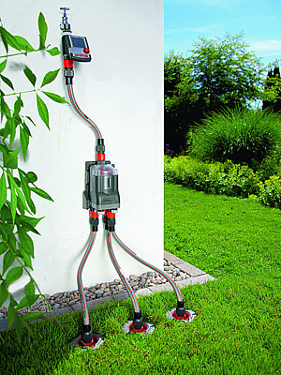
Když rostliny vyžadují jiné množství vláhy, lze použít rozdělovač vody, který zajistí postupné automatické zavlažování až šesti různých míst. Cena 1950 Kč.
FOTO: GARDENA
Jak toto zavlažování funguje? Ke každému květináči držáky připevníme hadičky, z nichž kape voda. Systém hadiček se připevní na malé nízkonapěťové čerpadlo s filtrem na nečistoty, ponořené do nádoby s vodou. Čerpadlo je napojené na elektrickou síť přes transformátor nízkého napětí, který jednou za den zapne na minutu čerpadlo a zalévá.
Objem výdeje vody je volitelný podle typu kapkového rozdělovače (15 ml, 30 ml nebo 60 ml/min). Cena tohoto zavlažovacího systému je 2710 Kč.

Novinka na trhu: průtokoměr
Šikovnou pomůckou kontroly přesné spotřeby vody na zahradě je průtokoměr. Použití je snadné, stačí jej pomocí rychlospojky nasadit na vodovodní kohoutek nebo na hadici. Hned máme přesný přehled o spotřebě vody za den, sezónu, zjistíme, jak si stojíme při jednom zavlažování, máme informaci o průtoku vody v litrech za minutu. Cena 530 Kč.
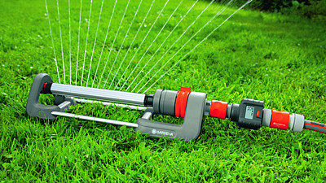
Kdo chce kontrolovat spotřebu vody, pořídí si průtokoměr. Stačí ho nasadit na hadici a máme přehled o spotřebě vody za den nebo za sezónu. Cena 530 Kč.
FOTO: GARDENA

Podzemní zavlažování je jistota
Trávník a vzrostlé rostliny budeme mít jen s automatickým podzemním zavlažováním. Zařízení pracuje podle programu nezávisle na nás a nevadí, když odjedeme. Systém poskytuje závlahu rovnoměrně a v přesných dávkách, rostliny navíc dostanou jen tolik vláhy, kolik skutečně potřebují.
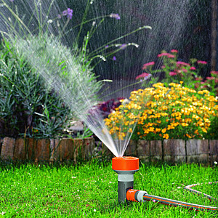
Plošný zavlažovač umí kropit až čtyři plochy různých tvarů (kruh, půlkruh, čtverec a obdélník). Tvar plochy se mění otáčením volícího kotouče. Instalace díky bodci je snadná.
FOTO: GARDENA
Dobrými pomocníky jsou např. čidlo půdní vlhkosti (cena 1390 Kč) a dešťový senzor (1370 Kč), takže když prší nebo je půda dostatečně vlhká, automatika správně vyhodnotí, že kropení navíc je zbytečné (jde i o úsporu).
Automatické podzemní zavlažování trávníku a kapénkovou závlahu rostlin (zavlažuje rovnoměrně přímo ke kořenům) si můžeme instalovat sami nebo realizaci přenechat zkušené firmě.
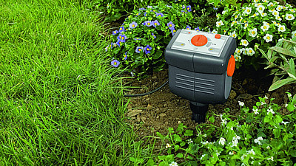
Čidlo půdní vlhkosti měří vlhkost půdy a předává informace zavlažovacímu počítači. Knoflíkem lze nastavit stupeň vlhkosti podle potřeb okolních rostlin. Cena 1390 Kč.
FOTO: GARDENA
Ideální je, když zahradu teprve zakládáme a máme od architekta přesně navržený plánek včetně osázení rostlin. Kapací hadice se umisťují přesně k rostlině, nejsou ale vidět, protože jsou v zemi přímo u kořenů.
Podzemní zavlažování trávníku funguje pomocí tzv. výsuvných zadešťovačů, které se vysouvají tlakem vody a po ukončení zavlažování opět zmizí pod zemí. Dosah zadešťovačů skrápěcího systému je od 2,5 do 11 m podle typu zadešťovače a úhel zavlažování lze volit v rozmezí 25–360°. Vybírat můžeme různou velikost a tvar (kruhové, čtyřplošné a víceplošné zadešťovače).
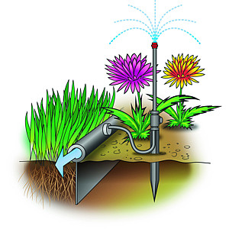
Samozavlažovací systém 2 v 1 je druh automatického zavlažování, který tvoří obrubník, rozvodové hadičky a postřikovače. Stačí vykopat rýhu, zasadit obrubník. Pak zvolíme místo postřikovače, nacvakneme konektor s hadičkou a připojíme k vodnímu řádu. Sada 6 m je za 1490 Kč.
FOTO: MOUNTFIELD
Srdcem automatické závlahy je zavlažovací počítač (zavlažovací hodiny), který řídí jednotlivé zavlažovací cykly. Nasazuje se na vodovodní kohoutek nebo na zdroj vody (lze individuálně naprogramovat začátek a délku zavlažování, cykly, jednotlivé dny apod.).
Práce na instalaci podzemního zavlažování trvají podle plochy zahrady a náročnosti 2–4 dny, cena závisí na množství a druhu použitých komponentů.

